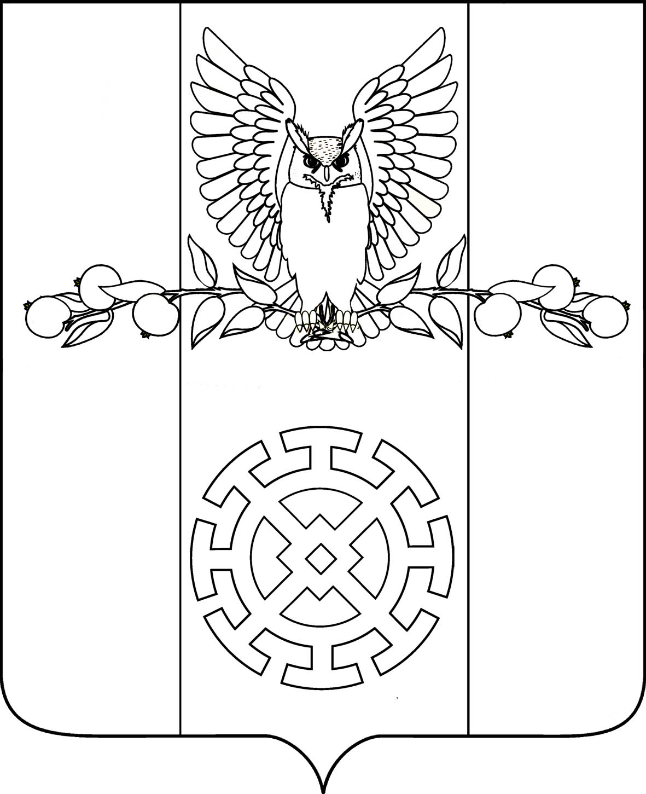

**АДМИНИСТРАЦИЯ КУЙБЫШЕВСКОГО СЕЛЬСКОГО ПОСЕЛЕНИЯ   
СТАРОМИНСКОГО МУНИЦИПАЛЬНОГО РАЙОНА**

**КРАСНОДАРСКОГО КРАЯ**

**ПОСТАНОВЛЕНИЕ**

от 02.07.2025г. №56

х.Восточный Сосык

**О принятии безвозмездно в собственность Куйбышевского сельского поселения Староминского муниципального района Краснодарского края в раздел «Казна» муниципального имущества, находящегося в оперативном управлении муниципального казенного учреждения «Молодежный центр» муниципального образования Староминский муниципальный район Краснодарского края**

На основании постановления администрации муниципального образования Староминский муниципальный район Краснодарского края от 19.06.2025 года № 665 «Об изъятии муниципального имущества, находящегося в оперативном управлении муниципального казенного учреждения «Молодежный центр» муниципального образования Староминский район и безвозмездной передаче его из собственности муниципального образования Староминский муниципальный район Краснодарского края в собственность Куйбышевского сельского поселения Староминского муниципального района Краснодарского края», в соответствии с решением Совета Куйбышевского сельского поселения Староминского района от 27 июня 2024 года № 46/9 «Об утверждении Положения о порядке владения, пользования и распоряжения объектами собственности Куйбышевского сельского поселения Староминского района», руководствуясь статьей 32 Устава Куйбышевского сельского поселения Староминского района, п о с т а н о в л я ю:

1. Принять безвозмездно в собственность в казну Куйбышевского сельского поселения Староминского муниципального района Краснодарского края муниципальное имущество МКУ «Молодежный центр» общей стоимостью 31 385 (тридцать одна тысяча триста восемьдесят пять тысяч) рублей 00 копеек согласно приложению к настоящему постановлению.

2.Внести муниципальное имущество, указанное в приложении, в реестр муниципального имущества, раздел «Казна», Куйбышевского сельского поселения Староминского муниципального района Краснодарского края.

3.Руководителю муниципального бюджетного учреждения «Централизованная бухгалтерия учреждений Староминского сельского поселения» М.П.Фесенко внести соответствующие изменения в бухгалтерском учете Куйбышевского сельского поселения Староминского района.

4.Контроль за выполнением настоящего постановления оставляю за собой.

5.Постановление вступает в силу со дня его подписания.

И.о.главы Куйбышевского сельского поселения

Староминского муниципального района

Краснодарского края Е.М.Приходько

ПРИЛОЖЕНИЕ

к постановлению администрации

Куйбышевского сельского поселения

Староминского района

от 02.07.2025г. № 56

|  |  |  |  |  |
| --- | --- | --- | --- | --- |
| № п/п | Наименование имущества | Инвентарный номер | Дата ввода в эксплуатацию | Балансовая стоимость |
|  | Бассейн сухой | 410138030006 | 11.12.2013 | 18 990,00 |
|  | Мягкий строительный  набор «Юный строитель» | 410138030006 | 11.12.20131 | 12 395,00 |
| ИТОГО: | | | | 31 385,00 |

И.о.главы Куйбышевского сельского поселения

Староминского муниципального района

Краснодарского края Е.М.Приходько